【評価問題】
学校の給食の時間になりました。あなたは今週が給食当番ですが，給食の容器を一人で持つにはとても重いため，友達と二人で持って運ぶことにしました。給食の容器を一人当たり最も小さい力で持つには，どのように持てばよいですか。次のア～ウの図の中から選び，その記号を答えなさい。また，なぜその記号を選んだのか「二人の手の角度が」の後に続けて答えなさい。ただし，「合力」という言葉を使って答えなさい。
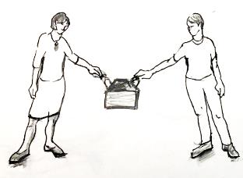
ア イ ウ
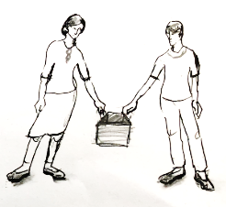
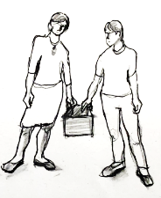

番号 |  | 解答類型 | 考えられる生徒のつまずき | 備考
１ | 〇 | イ  二人の手の角度が①小さいとそれにより生じる②合力が大きくなり，③小さい力でも大きな力が生み出せるから |  | ①②③について書かれている
２ | △ | イ  二人の手の角度が①小さいとそれにより生じる②合力が大きくなるから |  | 番号１の①②について書かれている
３ | × | イ  二人の手の角度が①小さいと③小さい力でも大きな力が生み出せるから | 問題文で求められている条件が理解できていない  用語と問われていることとの関連性が理解できておらず，用語を使って説明ができない | 番号１の①③について書かれている
４ | ☓ | イ  二人の手の角度が①小さいから | 合力という言葉を使って説明ができていない | 番号１の①のみが書かれている
５ | × | イ | 理由を正しく文章にできない | １～４に含まれないもの
６ | ☓ | ア | 合力と角度の関係を正しく理解できていない
７ | ☓ | ウ | 合力と角度の関係を正しく理解できていない
９ | ☓ | その他
０ | ☓ | 無答

